山西兰花丹峰化工股份有限公司

企业信息公开资料

环 保 科

二〇二〇年四月

目 录

一、基础信息…………………………………………………………2
二、排污信息…………………………………………………………2
三、污染防治设施建设和运行情况…………………………………3
四、建设项目环境影响评价及其他环境保护行政许可情况………4
五、突发环境事件应急预案…………………………………………4
六、其他应当公开的环境信息………………………………………4
附件一：营业执照、组织机构代码证…………………………………5
附件二：排放口数量及颁布情况示意图……………………………6
附件三：排污许可证…………………………………………………7
附件四：建设项目环境影响评价批复文件…………………………20
附件五：建设项目验收批复文件……………………………………29
附件六：《突发环境事件应急预案》备案登记表……………………35
附件七：2020年自行监测方案………………………………………37

企业信息公开资料

一、基础信息
单位名称 | 山西兰花丹峰化工股份有限公司
组织机构代码 | 91140000728166898U
法定代表人 | 牛 斌
生产地址 | 山西省高平市马村镇康营村东
联系方式 | 0356-5820811
生产经营和管理服务主要内容 | 建筑设备租赁、金属材料及制品装饰材料、塑料原料及制品、化工产品（除危险品）、机械电子设备、五金交电、阀门、仪表的销售业务，本企业自产商品的进出口贸易。  甲醇、二甲醚、糠醛生产销售。
产品 | 甲醇、二甲醚
规模 | 10万吨/年甲醇、10万吨/年二甲醚
二、排污信息
污染物名称 |  |  | 废气污染物：颗粒物、SO₂、氮氧化物
 |  |  | 废水污染物：氨氮、COD、SS、PH、氰化物、挥发酚、石油类、硫化物、BOD₅.
排放方式 |  |  | 连续性排放
排放口数量  及分布 |  |  | 废气排放口2个：35吨/h循环流化床锅炉烟囱1个、吹风气锅炉烟囱1个
 |  |  | 废水排放口1个：总排口
排放  浓度  （2019年度在线监测数据） |  | 35吨锅炉 |  |  |  | 颗粒物：6.31mg/m³ |  |  | 吹风气回收 |  |  | 颗粒物：5.77mg/m³
 |  |  |  |  |  | SO₂:45.47 mg/m³ |  |  |  |  |  | SO₂：3.35mg/m³
 |  |  |  |  |  | 氮氧化物：124.00mg/m³ |  |  |  |  |  | 氮氧化物：90.60mg/m³
 |  | 废水 |  |  |  | COD：14.14mg/L
 |  |  |  |  |  | 氨氮：0.22mg/L
排放总量 |  | 废气 |  |  |  |  | 颗粒物：7.36吨
 |  |  |  |  |  |  | SO₂:30.3吨
 |  |  |  |  |  |  | 氮氧化物：130.81吨
 |  | 废水 |  |  |  |  | COD：4.29吨
 |  |  |  |  |  |  | 氨氮：0.07吨
超标排放情况 |  |  |  | 无
执行  标准 | 35吨锅炉执行GB13271-2014中特别排放限值 |  |  |  | 颗粒物：30 mg/m³ |  |  | 吹风气执行GB16297-1996 |  |  | 颗粒物：120mg/m³
执行  标准 |  |  |  |  | SO₂: 200 mg/m³ |  |  |  |  |  | SO₂:550 mg/m³
执行  标准 |  |  |  |  | 氮氧化物：200 mg/m³ |  |  |  |  |  | 氮氧化物：240 mg/m³
执行  标准 | 废水排放执行GB8978-96 |  |  |  | PH：6-9 |  |  |  |  | COD：100mg/L
执行  标准 |  |  |  |  | 氨氮：15mg/L |  |  |  |  | 悬浮物：70 mg/L
执行  标准 |  |  |  |  | 氰化物：0.5mg/L |  |  |  |  | 挥发酚：0.5mg/L
执行  标准 |  |  |  |  | 硫化物：1.0mg/L |  |  |  |  | 石油类：5mg/L
执行  标准 |  |  |  |  | BOD₅：20mg/L
核定排放  总量 |  |  |  | 烟尘： 74.4吨/年
 |  |  |  | SO₂：167.8吨/年
 |  |  |  | 氮氧化物：211.93吨/年
 |  |  |  | COD：10.584吨/年
 |  |  |  | 氨氮：1.31吨/年
三、污染防治设施建设和运行情况
类型 | 序号 | 产生源 | 污染物  名称 | 处理设施名称 | 处理  工艺 | 处理能力 | 设施  数量 | 建设  位置 | 建设  时间 | 运行  情况
废气 | 1 | 35吨/h循环流化床  锅炉 | 锅炉  烟气 | 电除尘 | 静电  除尘 | 100000m³/h | 1 | 35吨  锅炉 | 2006年（2017年升级） | 运行  正常
 |  |  |  | 湿法  脱硫 | 氨法  脱硫 | 100000m³/h | 1 | 35吨  锅炉 | 2012年 | 运行  正常
 |  |  |  | 烟气  脱硝 | SNCR | 100000m³/h | 1 | 35吨  锅炉 | 2015年 | 运行  正常
废气 | 1 | 35吨/h循环流化床  锅炉 |  | 烟气烟羽脱白深度治理装置 | 声波团聚+高效除雾器 | 100000m³/h | 1 | 35吨  锅炉  烟囱 | 2018年 | 运行正常
废气 | 2 | 吹风气回 收 | 烟气 | 布 袋  除尘器 | 布袋除尘 | 170000 m³/h | 1 | 吹风气回收 | 2018年 | 运行  正常
 |  |  |  | 湿法  脱硫 | 氨法  脱硫 | 170000m³/h | 1 | 吹风气回收 | 2018年 | 运行  正常
 |  |  |  | 烟气  脱硝 | SNCR | 170000m³/h | 1 | 吹风气回收 | 2018年 | 运行  正常
废气 | 3 | 煤堆场 | 煤尘 | 全封闭  雾炮除尘 | 全封闭  雾炮除尘 |  | 1 | 煤场 | 2017年 | 运行  正常
废水 | 1 | 造 气  洗气塔 | 造气洗气水 | 微涡流塔板澄清器 | 组合工艺处理法 | 1500 m³/h | 1 | 造气洗气塔 | 2005年 | 运行  正常
废水 | 2 | 全厂  废水 | 生产生活废水 | 污水处理站 | A/O | 50 m³/h | 1 | 厂区  南边 | 2007年 | 运行  正常
废水 | 3 | 全厂  废水 | 污水站排水 | 中水回用 | 反渗透 | 50 m³/h | 1 | 热电  车间 | 2012年 | 运行  正常
废水 | 4 | 全厂  废水 | 含氟  废水 | 除氟装置 | 氧化铝  吸附 | 60 m³/h | 1 | 热电  车间 | 2018年 | 运行正常
噪声 |  | 鼓引风机、压缩机、循环机、液体输送泵等 | 噪声 | 采取建隔音室、安装消声器和减振设施等措施降低噪音  对大型风机安装消声器，加隔音室；对操作人员设置隔音室并配置必要的防护器材；在造气风机、净化罗茨风机等安装消音器，在压缩厂房等处设隔音间 |  |  | 8 | 各岗位 | 2006年 | 运行  正常

四、建设项目环境影响评价及其他环境保护行政许可情况
名称 | 审批时间 | 批复文号 | 审批单位
10万吨/年甲醇环境影响评价报告书 | 2004年6月1日 | 晋环函【2004】212号 | 山西省环境  保护局
10万吨/年甲醇验收批复 | 2007年6月13日 | 环验【2007】10号 | 山西省环境  保护局
10万吨/年二甲醚环境影响评价报告书 | 2010年3月19日 | 晋环函【2010】193号 | 山西省环境  保护厅
10万吨/年二甲醚验收批复 | 2013年12月9日 | 高环验【2013】3号 | 高平市环境  保护局
关于二甲醚液化气（气瓶）充装工程项目环境影响报告表的批复 | 2016年12月22日 | 晋市环审【2016】166号 | 晋城市环境  保护局
二甲醚液化气（气瓶）充装工程项目竣工环境保护验收备案表 | 2017年3月7日 | 2017-0500-001 | 晋城市环境  保护局
五、突发环境事件应急预案
附突发环境事件应急预案备案登记表。
六、其他应当公开的环境信息
附丹峰化工公司2020年自行监测方案。
附件一：营业执照
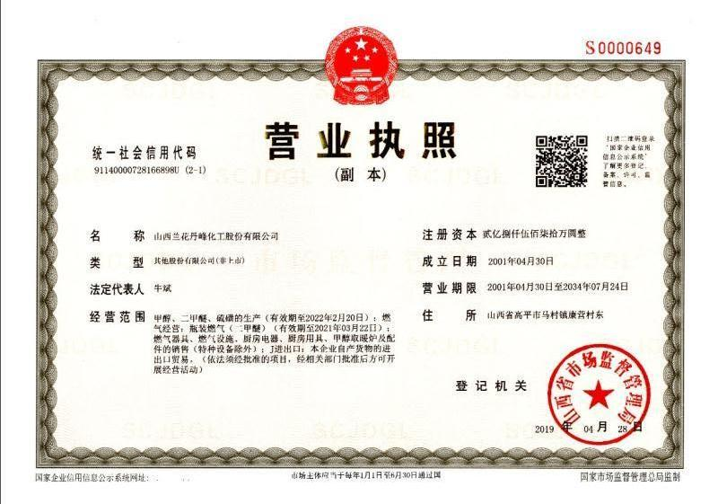
附件二：排放口数量及分布情况示意图

